Дыхательная гимнастика и самомассаж для профилактики ОРВИ
Не секрет, что болезнь легче предотвратить, нежели вылечить. Данное утверждение верно и для простуды. Кроме традиционных общеукрепляющих средств и соблюдения элементарных правил личной гигиены весьма полезны для профилактики ОРВИ различные дыхательные упражнения.
Правильное дыхание способно значительно укрепить организм, повысить его способность противодействовать вирусным инфекциям.

Дыхательная гимнастика после гриппа
Если после гриппа или простуды у вас не прошел кашель, или вы склонны к трахеитам и бронхитам, то в период восстановления ежедневно выполняйте несложную, но очень полезную дыхательную гимнастику. Представленные здесь упражнения помогут усилить кровообращение в легких и бронхах, вывести остатки мокроты из дыхательной системы, облегчат дыхание и подарят силы, так необходимые после перенесенного заболевания. Вот эти несложные упражнения.
1. Встаньте прямо, ноги расставьте на ширине плеч. Опущенные вдоль туловища руки на вдохе медленно поднимите вперед и вверх ладонями вовнутрь. На выдохе опустите руки через стороны вниз. Вдыхайте и выдыхайте воздух только через нос. Хорошо, если при этом вы будете прогибаться в поясничной и грудной области. Повторите упражнение 5-6 раз.
2. Ноги поставьте вместе, руки опустите вдоль туловища. На выдохе в быстром темпе присядьте, вытянув прямые руки вперед ладонями вниз. На вдохе выпрямитесь. Повторите то же самое 10-15 раз.
3. Ноги расставьте в стороны, руки — вдоль туловища. Медленно вдыхайте и выдыхайте воздух через правую ноздрю, прижимая левую сторону носа пальцем, и наоборот. Рот при этом должен быть плотно закрыт. Повторите упражнение по 5 раз для каждой ноздри.
4. Встаньте прямо, ноги вместе. Зажмите нос пальцами, громко и медленно досчитайте до 10, затем плотно закройте рот и произведите глубокий вдох и полный выдох через нос. Повторите 5-6 раз.
5. Встаньте прямо, ноги поставьте вместе. Заложите руки за голову, широко разведя в сторону локти. На выдохе медленно наклоните голову вниз, надавливая ладонями на затылок. На вдохе поднимите голову и отклоните ее назад. Не задерживайте при этом дыхание. Повторите 8-10 раз.
6. Ритмично походите по комнате, дыша только через нос. Постепенно удлиняйте фазу выдоха: на 2 счета вдохните, на 4 выдохните; на 2 вдохните, на 6 выдохните; на 2 вдохните, на 8 выдохните. Повторите еще 2-3 раза.
7. Встаньте прямо, ноги поставьте вместе, руки опустите вниз. На вдохе медленно поднимите руки вперед и разведите в стороны, развернув их ладонями вверх. На выдохе ладони поверните вниз и опустите руки. Дышите обязательно носом, стремясь удлинять выдох. Повторите 6-8 раз.

Дыхательная гимнастика при простуде
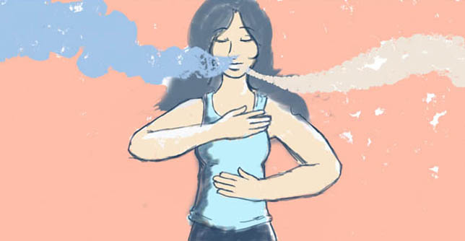
1. Сделайте вдох через нос, затем резкий выдох через рот. Повторите до десяти раз.
2. Поставьте указательный палец правой руки на точку между бровями. Большим пальцем этой же руки закройте правый носовой ход, сделайте вдох через левый носовой ход. Отпустите большой палец, одновременно закройте левый носовой ход средним пальцем, сделайте выдох через правый носовой ход. Повторите упражнения до 10 раз.

Дыхательная гимнастика при кашле
1. Глубокий вдох через нос, надуть щёки и медленно выдыхать через чуть приоткрытый рот. Повторить 10 раз.
2. Руки на пояс, слегка присесть — вдох, выпрямиться — выдох. Постепенно приседания становятся ниже, вдох и выдох — дольше. Повторить 10 раз.
3. Руки опущены, ноги слегка расставлены, вдох через нос. Повернуть голову налево, губы трубочкой и подуть. Голова прямо, вдох, голова направо, губы трубочкой, выдох, голова прямо, вдох через нос, выдох через губы трубочкой, вдох.

САМОМАССАЖ НОСА
Если вирусы все-таки добрались до вас и нос уже «заложен» сделайте следующее упражнение: в течение пяти минут разминайте пальцем точки, что находятся у верхнего края носогубной складки, рядом с крылом носа. Для большей эффективности во время массажа воспользуйтесь эвкалиптовым маслом.
Очень эффективно и такое упражнение. Двумя указательным пальцами обеих рук надавите на крылья носа и, не отрывая пальцев, делайте поглаживающие движения к переносице, отрывая руки у внутреннего края глаза. Упражнение нужно делать до появления тепла в носу, а чтобы усугубить эффект воспользуйтесь пихтовым или эвкалиптовым маслом.
ПРАВИЛА ПРОВЕДЕНИЯ САМОМАССАЖА
Прежде чем приступить к самомассажу подготовьте руки: они должны быть чистыми и теплыми. Выберите массажное масло, лучше всего, если это будут эфирные масла из разряда хвойных, например, пихтовое. Примите удобную позу (лежа или сидя), максимально расслабьте мышцы, нормализуйте дыхание – оно должно быть глубоким и ровным.
Следите за тем, чтобы самомассаж не вызывал неприятных ощущений, тем более не допустимо, чтобы на теле после его проведения оставались гематомы. Продолжительность профилактического массажа – 5-20 минут не менее двух раз в день. Во время болезни более эффективно повторять процедуру массажа до 5 раз в день. Курс – не менее 20 сеансов.
источник https://vk.com/lichnorastu

